附件2-1

大学生创新训练项目申报书

项目名称 | “体适能AI管家”——基于计算机视觉与个性化算法的校园健康服务平台
主持人 | 邓植严 | 联系电话 | 18837923576
所在学院 | 数学学院
学号 | 2024214017 | 专业班级 | 信计24-2班
指导教师 | 霍星
E-mail | 745699@qq.com
申请日期 | 2025.11．10
项目期限 | 2027.3

合肥工业大学

填 表 须 知

一、创新训练项目是本科生个人或团队，在导师指导下，自主完成创新性研究项目设计、研究条件准备和项目实施、研究报告撰写、成果（学术）交流等工作。
二、《项目申报书》要按顺序逐项填写，内容要实事求是，表达要明确、严谨，根据需要可自行加页。
三、项目研究周期为一年。对于2026年立项的大创项目，学校将在2027年3-5月开展结题工作。
四、创新训练项目团队人数不得超过5人，应排序。
五、《项目申报书》由负责人提交学院留存。

一、 基本情况
项目名称 | “体适能AI管家”——基于计算机视觉与个性化算法的校园健康服务平台
所属学科 | 学科一级门：数学 学科二级类：信息与计算科学
项目来源 | □ A、科教融合项目  □ B、产教融合项目  √ C、赛创结合项目  □D、自主选题项目
申请金额 | 4000 元 |  | 项目期限 | 2025.11-2027.3 |  | 拟申报项目级别 |  |  | 省级
主持人 | 邓植严 |  | 性别 | 男 |  | 民族 | 汉 |  | 出生年月 |  | 2006.1
学号 | 2024214017 |  | 联系电话 | 18837923576
指导教师 | 霍星 |  | 联系电话 | 15375469682
项目简介（限200字） |  |  | 该项目旨在开发一个软硬件结合的健康体适能检测与管理系统。通过普通摄像头（或手机摄像头）结合计算机视觉技术，让学生无需昂贵器械即可完成部分基础体适能项目（如俯卧撑、深蹲、体前屈、平衡测试等）的动作捕捉和标准度评判。同时，结合可穿戴设备（如手环）数据，整合心肺功能、日常活动量等指标
项目组成员简况（含主持人） |  | 姓名 | 学号 | 学院 | 专业班级 |  |  | 联系电话 |  | 项目分工
 |  | 邓植严 | 2024214017 | 数学学院 | 信计24-2班 |  |  | 18837923576 |  | 系统整合与后端开发
 |  | 周子健 | 2024213990 | 数学学院 | 信计24-1班 |  |  | 15152605446 |  | 动作标准化识别算法设计
 |  | 郭瑞萱 | 2024213887 | 软件工程学院 | 软件工程24-2班 |  |  | 18918200861 |  | 健康数据采集与融合分析
 |  | 赵子俊 | 2024214121 | 数学学院 | 信计24-2班 |  |  | 15255741902 |  | 动作标准化评估量化
 |  | 李雨润 | 2024214015 | 数学学院 | 信计24-2班 |  |  | 18853300721 |  | 前端UI设计与开发
指导教师 |  | 姓名 | 工号 | 学院/单位 | 职称/学历 |  |  | 联系电话 |  | 电子邮箱
 |  | 先不填最后发给老师填

二、 立项依据（可加页）

（1）研究目的

在健康中国建设与校园信息化发展的背景下，校园健康体适能监测领域对低成本、便捷化、精准化的检测与管理方案有了更迫切的需求，计算机视觉与可穿戴设备融合的健康体适能检测技术，正成为解决校园体适能监测普惠性与智能化需求的创新方向。通过普通摄像头（或手机摄像头）的计算机视觉技术与可穿戴手环的协同作用，旨在克服传统体适能检测依赖昂贵器械、流程复杂的局限，从而显著提升体适能检测的便捷性、普适性与管理的智能化水平。

现阶段利用计算机视觉结合可穿戴设备开展健康监测已成为此领域关注的热点。该项目的核心理念是通过计算机视觉技术与可穿戴设备数据的深度融合，构建一个低成本、易操作且精准的学生健康体适能检测与管理系统。研究团队致力于发挥计算机视觉在动作捕捉和可穿戴设备在生理指标监测的优势并进行融合，通过有效的多模态数据融合策略，显著提升体适能检测的精准度与管理的智能化程度。打破传统体适能检测技术的限制，为学生提供更便捷，更高效的健康体适能检测与管理服务。

我们将运用计算机视觉算法，捕捉普通摄像头动作数据并评判标准度，精准检测俯卧撑、深蹲等基础体适能项目。在此基础上，搭配可穿戴手环采集的心肺功能、日常活动量等数据，通过数据融合技术开展多维度体适能分析与管理，强化校园场景下学生体适能的全面感知与个性化管理能力。持续优化多模态数据融合及分析流程，提升系统检测速度与管理效率，最终形成便捷易用、精准判定、高效运行的学生健康体适能检测管理方案。

（2）研究内容

“体适能 AI 管家” 是一款基于计算机视觉技术与个性化算法开发的校园健康服务平台。平台聚焦学生群体使用场景特点，以 “轻量化设计 + 易操作体验” 为核心定位，研究内容围绕四大核心维度展开，包括计算机视觉感知、多模态数据融合、个性化算法模型构建及软硬件协同服务。
一、实现计算机视觉的动作标准化识别与标准度评估技术
针对俯卧撑、深蹲、体前屈、平衡测试等基础体能项目，研究基于深度学习的轻量化人体姿态估计算法，准确识别动作及评价标准度。对于姿态估计模型的构建，我们基于 OpenPose以及MoveNet框架，构建轻量化的卷积神经网络，提升关键点（例如手腕、脚踝）的检测准确度。针对跳绳、仰卧起坐这类动作节奏快、姿态变化规律强的运动，设置专属的动作起止点检测算法 —— 实现捕捉单次动作（如一次跳绳挥绳过脚、一次仰卧起坐起身躺平）的起始与结束时刻，实现对重复动作的精准计数。结合不同体能项目的动作规范标准，我们关注于将关节活动角度、肢体运动轨迹等关键参数转化为可量化的评分指标，最终实现对动作标准度的科学打分与针对性评价。
二、可穿戴设备与视觉识别数据的融合分析提供基本健康评估功能
整合可穿戴设备（例如健身手环、手表）采集的心率、血氧、步频等生理体征相关数据，和普通摄像头捕捉的动作数据，构建多维度健康评估体系。同时，利用时间精确对应的数据同步，确保生理体征数据与摄像头识别数据的即时对应，并且结合时序预测模型（如 Prophet、XGBoost）分析运动负荷与生理数据变化趋势，实现肌肉疲劳等健康风险的提前预警，结合生理体征数据指标，动作完成质量评分，确定体能的综合评价指数，提升评估的科学性与全面性。
三、建立面向大学生的个性化健康知识库
基于采集的体能数据以及现有的数据，构建适用于不同体质、性别、运动习惯的大学生的个性化算法模型，从而实现个性化的健康管理，在日常活动之中提供评价与建议，整合体测数据、每日活动数据、个人运动偏好数据，构建动态的大学生健康画像，基于强化学习框架，根据用户实时反馈与生理体征数据变化，动态调整所推荐的运动强度与项目组合；
四、面向高校体育教学场景的应用验证与优化
在真实校园环境中开展试用，验证技术可行性与用户体验。准确度验证基于对比专业设备（如三维运动捕捉系统、心肺功能仪）与本系统的检测结果，进行Pearson相关性分析与Bland-Altman一致性检验，确保评判标准的准确性，利用差分隐私技术、同态加密算法、数据脱敏技术实现学生隐私防护，期望实现与相关部门合作，将系统融入日常使用，覆盖足量的学生样本，收集使用反馈。

（3）国、内外研究现状和发展动态

在健康中国战略推进和教育数字化转型的大背景下，体适能监测与健康管理越来越朝着智能化、个性化、多模态融合的方向发展。不管是国内还是国外，学界和企业都不断在此方面进行研究，相关的技术和产品也已经在校园体育、大众健康等场景慢慢落地，给咱们这个项目的研发打下技术基础和实践参考。
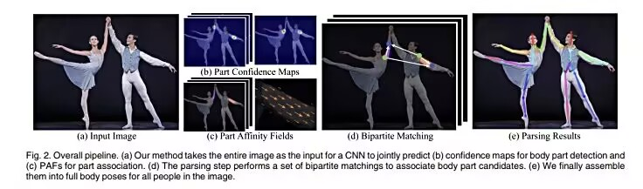
近年来，对于轻量化人体姿态估计算法，卡内基梅隆大学的Zhe Cao等人提出OpenPose实时多人2D姿态估计方法，核心创新是部位亲和域（PAFs）——一种编码肢体位置与方向信息的自下而上非参数化表示。该方法采用两分支多阶段CNN架构：第一个分支预测身体部位置信图，第二个分支预测连接关键点的PAF向量场。网络基于VGG-19初始化，通过迭代 refine 策略逐步优化预测，每个阶段施加中间监督以解决梯度消失问题。在多人解析阶段，通过对PAF进行线积分计算候选肢体连接分数，使用贪心算法将K维匹配问题分解为二分图匹配子问题，利用匈牙利算法求解最优连接，最终组装成完整骨架。该方法无需人员检测器，运行时复杂度与人数无关，在COCO数据集上达到22FPS实时性能，显著优于自上而下的Mask R-CNN等方法。杨君等人的研究即采用此框架，通过计算关节夹角偏差实现动作对比。
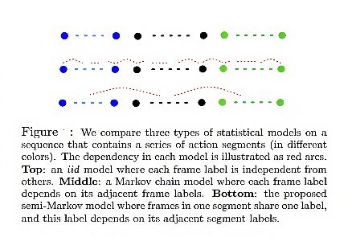
Jiawei Chen等人提出的MiTCD框架通过自适应高斯核嵌入技术恢复离散变量的潜在连续性，在统一连续空间中学习因果关系。这一方法可解决摄像头连续视觉数据与可穿戴设备离散生理状态间的信息不对成问题，实现跨模态因果发现，为运动姿态与生理响应的关联分析提供新范式，尤其适用于采样率差异大、数据类型混合的智能健康监测场景。
吴广元于 2025 年在《文体用品与科技》发表的研究，聚焦人工智能在中小学体育课程中的应用，系统分析了 AI 赋能带来的创新、面临的挑战及应对策略。创新层面，AI 可通过分析学生体能数据、运动兴趣等制定个性化教学方案，依托智能辅助教学系统和虚拟现实技术实现精准教学与安全训练，还能通过智能跳绳系统、个性化健身计划等多元案例落地实践；挑战方面，存在技术成熟度不足、课程结构与 AI 适配性差、学生主体地位易被忽视及数据安全风险等问题；应对策略包括加大技术研发与整合、构建教师 AI 能力培训体系、优化课程内容与评价体系、强化数据安全管理，为中小学体育数字化转型提供了实践路径。
邓雨潇等学者于 2024 年在《中国体育科技》发表的综述，围绕心率变异阈HRVTs这一无创运动生理阈值识别手段展开研究。HRVTs 是递增负荷运动中心率变异性（HRV）随强度变化的生理拐点，存在 HRVT1 和 HRVT2 两个拐点，分别对应自主神经系统平衡转变与呼吸频率突增相关的生理变化；其判定方法基于 HRV 参数分为时域、频域和非线性分析三类。研究证实，在选择适宜分析方法的前提下，HRVTs 与传统有创阈值具有一致性，可适用于健康人群、运动员、慢性病患者等多群体，为运动处方制定、训练监控提供了无创且便捷的技术方案；同时指出当前研究存在异质性，建议未来开展 HRV 参数标准化分类研究以提升可比性。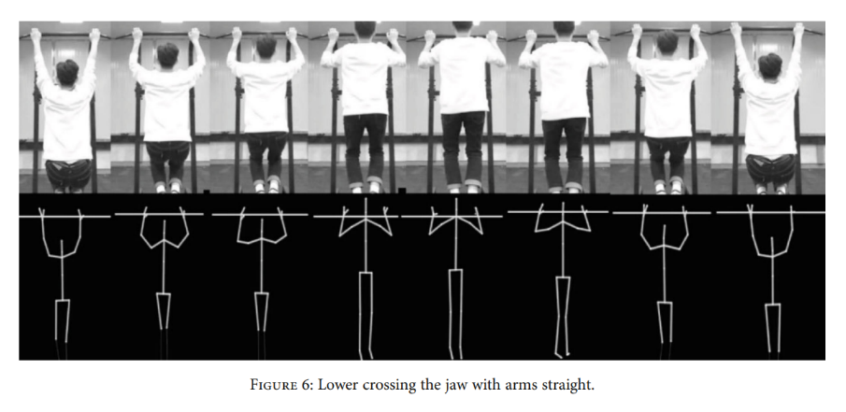
Dianchen He 与 Li Li 于 2020 年在《Wireless Communications and Mobile Computing》发表的研究，针对传统体育姿势识别方法受环境因素影响、精度低且误差高的问题，提出一种基于 Kinect 的体育训练姿势识别新方法。该方法先通过 Kinect 获取人体关节空间坐标，采用两点法计算关节角度并构建身体姿势库，最终通过角度与姿势库匹配实现姿势识别；其核心应用于学生引体向上训练评估，结合 Kinect 深度传感器确定横杆位置、骨骼追踪确定下颌位置，通过手臂三个关键关节判断手臂弯曲度，再依据下颌与横杆距离、手臂长度进行动作评分与计数，同时支持用户通过动作视频回放和评分调整姿势以提升训练效果。实验验证该方法识别准确率超 94%，算法简洁高效，为体育训练的自动化评估提供了技术支撑。
针对环境中物体种类繁杂、光照变化及遮挡问题对人体动作识别效果的干扰，相关研究提出基于 CNN-LSTM 的多模态人体动作识别方法。该方法通过 Kinect 传感器采集人体运动深度图像以提取骨骼关节特征，利用惯性传感器采集合加速度数据并计算方差特征，两类特征经 CNN 卷积、降采样处理后，输入 LSTM 模型结合动作时域性学习特征与动作类型的关联，最终通过投票决策确定识别结果。实验验证，该方法在正常光照与弱光环境下，对站立、躺卧、步行、跳跃等动作均能实现精准识别，尤其在弱光环境中，对 “躺卧”“步行” 动作的识别鲁棒性显著优于基于人体骨架拓扑和视频姿态估计的传统方法，有效提升了复杂环境下动作识别的稳定性与准确性。
为突破影像中人体复杂动作识别的技术瓶颈，研究人员设计出融合改进时空网络的 STCNN 算法。其中，空间网络将空间仿射变换网络（STN）与 CNN 相结合，可对输入图像进行整体空间变换（如缩放、旋转），弥补了传统 CNN 池化层易丢失信息、特征图失真的缺陷；时间网络则引入改进多帧稠密光流算法，以堆叠视频帧的形式捕捉人体动作的时间连续性信息，且时空网络采用统一的 CNN 结构以简化模型设计。在分类阶段，通过加权求和策略融合时空特征，再经 Softmax 分类器完成动作识别。在 UCF101 和 HMDB51 标准数据集上的测试结果显示，该算法识别精度分别达到 90.5% 和 62.2%，性能超越 IDT 传统算法、3DCNN、Two-Stream CNN 等对比方法；同时通过实验确定，综合效率与精度后采用 5 个 STN 结构为最优方案，进一步优化了模型性能。
鉴于传统体测人工记录模式效率低、耗费人力、易产生误差，且难以适配后续大数据分析的需求，专家研究团队开发了基于计算机视觉的学生智能体测系统。该系统通过检测柱顶端摄像头采集人脸信息与运动区域画面，借助 MTCNN 模型完成学生人脸识别与身份认证，结合 OpenPose 人体关键点检测技术判别学生举手准备动作；在具体体测项目中，通过联合颈部与脚踝关键点实现跳绳计数（误差控制在 3% 以内），采用透视变换将摄像头视角转换为垂直俯视角度，并结合形态学操作识别刻度线，解决立定跳远测距问题（不同落地姿势下误差均≤4cm），测试结束后系统自动保存并上传结果。该系统实现了体测全程无人干预，大幅降低时间成本、释放教师资源，同时保障了体测有序进行。
参考文献：
- J. Chen and C. Zhao, "Addressing Information Asymmetry: Deep Temporal Causality Discovery for Mixed Time Series," in IEEE Transactions on Pattern Analysis and Machine Intelligence, vol. 47, no. 7, pp. 5723-5741, July 2025
- Qinfeng Shi, Li Wang, Li Cheng and A. Smola, "Discriminative human action segmentation and recognition using semi-Markov model," 2008 IEEE Conference on Computer Vision and Pattern Recognition, Anchorage, AK, 2008, pp. 1-8
- 邓雨潇，汤春雪，曾显湘，等。心率变异阈作为无创运动生理阈值识别手段的研究进展 [J]. 中国体育科技，2024, 60 (5): 68-80.
- 吴广元。人工智能赋能中小学体育：创新、挑战与未来 [J]. 文体用品与科技，2025 (20): 196-198.
- He, D., & Li, L. (2020). A new Kinect-based posture recognition method in physical sports training based on urban data. Wireless Communications and Mobile Computing, 2020, 8817419.
- 王童. CNN-LSTM 在多模态人体动作识别中的应用研究 [J]. 现代电子技术，2025，48 (15): 78-82.
- 于华，智敏。基于改进 CNN 框架的人体动作识别 [J]. 计算机工程与设计，2019，40 (7): 2071-2075.
- 顾轩，王传伟，徐华，等。基于计算机视觉的学生智能体测系统 [J]. 信息技术与信息化，2023 (10): 186-193

（4）创新点与项目特色
创新点：
1. 技术创新：首次将计算机视觉技术应用于体适能检测的标准化评价中，通过普通摄像头即可实现高精度动作分析，突破传统体适能检测对昂贵专业设备的依赖。
2. 方法创新：开发基于深度学习的人体姿态估计与动作质量评估算法，实现实时动作捕捉和自动评分系统，为体育教学和健康管理提供智能化解决方案。
3. 应用创新：构建软硬件一体化的体适能管理生态系统，将视觉检测与可穿戴设备数据深度融合，形成多维度健康评估体系。
项目特色：
1. 低成本普及化：利用现有设备（手机摄像头）进行便捷的体适能检测，大幅降低检测成本，使优质健康服务融入日常生活当中。
2. 跨学科融合：结合计算机科学、运动学、医学健康等多个学科领域，体现现代健康管理的综合性和科学性。
3. 学生群体精准定位：专门针对学生群体设计，解决学校体育教学资源有限、学生健康意识需要提升的现实问题。
4. 个性化健康管理：通过长期数据积累和分析，为每位用户提供个性化的健康改善建议和运动指导方案。

（5）技术路线、拟解决的问题及预期成果（调研报告、研究论文、申请专利、研制产品、开发软件、竞赛获奖等）
技术路线：
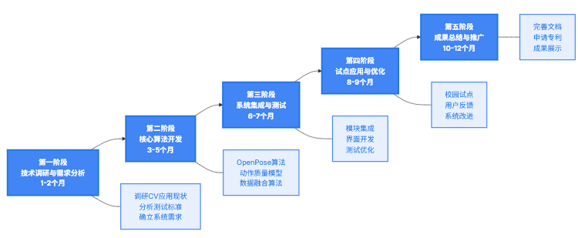
拟解决的关键问题：
1. 人体姿态识别的精度与鲁棒性问题：如何确保在复杂背景下、不同光照条件下准确识别人体关键点并进行动作分析。
2. 动作标准度量化评价标准：建立科学合理的体适能动作质量评价指标体系，量化动作的准确性和规范性。
3. 多源数据融合与同步问题：如何实现视觉检测数据与可穿戴设备数据的精确同步和有效融合。
4. 系统实时性与资源消耗平衡：在保证检测精度的同时，确保系统在普通设备上的流畅运行。
5. 用户隐私保护与数据安全问题：在健康数据采集和存储过程中保护用户隐私和数据安全。
预期成果：
1. 开发完成一套完整的健康体适能检测与管理系统软件。
2. 发表1-2篇学术论文，获得1-2项软件著作权。
3. 完成系统原型开发和功能测试，建立学生体适能数据库和评价标准形成可推广的体适能管理解决方案。
4. 不断完善此项目，利用此项目参加相关领域科技创新比赛。
5. 为100名以上大学生提供免费的体适能检测服务，推动学校体育教学信息化和智能化发展。

（6）项目研究进度安排 （查阅资料、开题报告、实验研究、研制开发、中期检查、撰写研究论文和总结报告、填写结题表、参加结题答辩和成果推广等）
本项目预计周期为2025年11月 至 2027年3月
第一阶段：调研与需求分析（2025年11月-2026年1月）
调研国内外计算机视觉在体育运动分析领域的应用现状并进行需求分析，分析大学生体适能测试标准和规范要求，同时进行技术方案设计，确立系统功能需求和技术指标，完成开题报告撰写。
第二阶段：核心开发（2026年2月-2026年6月）
本阶段重点开展以下工作：完成 OpenPose 姿态识别算法的落地实现，构建动作质量评价模型，研发可穿戴设备数据融合算法，同步推进系统架构设计及数据库搭建工作。预期达到核心算法基本实现并形成规范的系统架构文档。
第三阶段：系统集成（2026年7月-2026年11月）
进行用户界面开发和系统集成，功能模块测试和性能优化，小规模试点应用和反馈收集，系统稳定性测试和bug修复。
第四阶段：完善与结题（2026年12月-2027年3月）
整理项目材料，团队合作进行学术论文撰写和专利申请，将项目成果整理和总结，准备项目答辩和成果推广。

三、 经费预算
开支科目 | 预算经费（元） | 主要用途 | 阶段下达经费计划（元）
开支科目 | 预算经费（元） | 主要用途 | 前半阶段 | 后半阶段
预算经费总额 | 4000 |  | 1450 | 2550
1. 业务费 | 3300 |  | 1050 | 2250
（1）计算、分析、测试费 | 800 |  | 500 | 300
（2）印刷费 | 300 |  | 150 | 150
（3）会议、差旅费 | 400 |  | 200 | 200
（4）文献检索费 | 200 |  | 150 | 50
（5）论文出版费 | 1400 |  | 0 | 1400
（6）其它 | 100 | 用户调研，宣传开支 | 50 | 50
2. 仪器设备购置费 | 400 |  | 300 | 100
3. 实验装置试制费 | 0 |  | 0 | 0
4. 材料费 | 300 |  | 100 | 200

四、 项目承诺及项目组成员签名
1.本项目申报和材料撰写过程不存在学术不端行为。
2.确保项目经费全部用于实施项目，开支范围主要包括业务费、仪器设备购置费、实验装置试制费、材料费等，遵照学校相关财务制度按期报销经费。
3.保证项目按计划进行、取得预期成果；要积极参加创新创业大赛、勇于投入实践，参赛情况将作为项目锻炼和展示的重要内容。项目研究成果如论文、调研报告等应进行标注，标注内容为“合肥工业大学××级大学生创新训练计划项目（项目编号：×××）”。
4.项目实施过程中，如因弄虚作假、管理不善造成经费使用不当、无故放弃项目、国家财产损失等现象，学校将视情节轻重收回部分或全部资助经费，情节严重的给予当事人及相关负责人纪律处分。
以上内容本人已认真阅读，若项目获得立项，本人承诺严格遵照执行。

项目组所有成员签名：

年 月 日

五、 指导教师意见
导师（签章）：
年 月 日

六、院系评审意见
单位（盖章）： 负责人签字：
年 月 日

七、学校专家组评审意见
专家组组长签字：
年 月 日

八、 学校审批意见
主管部门（盖章）： 负责人签字：
年 月 日

